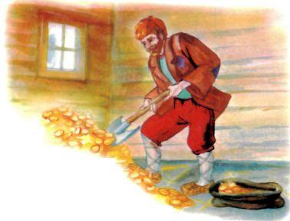Жили-были два крестьянина - бедный да богатый. Никак не мог бед­няк из нищеты выбраться. Пошёл он к богатому соседу хлеба попросить. Но тот спустил на него собак и прогнал со двора. Совсем бедняк закру­чинился и решил уйти куда глаза глядят.Шёл он лесом и на опушке встретил седого старичка.- Куда ты такой печальный идёшь? - спрашивает старичок.- Нет у меня хлеба для жены и детишек, - отвечает бедняк. - Вот и ре­шил уйти куда глаза глядят - может, где денег заработаю.- Сделаешь мне работу, - говорит старичок, - я тебе хлеба дам.Бедняк согласился. Повёл его старичок в самую чащу леса, дал рабо­ту и обещал за неё хорошо заплатить. Сделал бедняк всё, что ему велено было, и старичок привёл его в амбар. А в амбаре грудой лежали золотые монеты.- Насыпь себе в мешок, - говорит старичок бедняку, - сколько смо­жешь унести, но не бери слишком много, а то ничего не получишь.Взял бедняк одну лопату золота, высыпал в мешок и говорит:- Довольно. Мне этого на целый год хватит.Отпустил его старичок. Принёс бедняк мешок домой, смотрит, а ме­шок полон денег - считай, не сосчитаешь!Послал бедняк жену к богачу за мерой, чтоб деньги перемерить. Дал богач меру, а сам бросил в неё кусок смолы - очень ему хотелось узнать, что бедняк мерить будет.Перемерил бедняк деньги и вернул меру богачу. Тот заглянул в неё и увидел, что к смоле золотая монета прилипла. Тут же побежал он к бед­няку и спрашивает: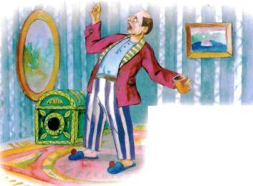- Где ты столько денег взял?Рассказал бедняк, как дело было. Богач тут же схватил мешок и побе­жал в лес. На опушке леса встретил он седого старичка.- Куда это ты собрался? - спрашивает его старичок.- Куда глаза глядят. Нечем мне семью кормить, - отвечает богач.- Дам я тебе хлеба, - говорит старичок, - только ты сначала поработай. Богач согласился и наспех сделал всё, что ему было велено. Привёл его старичок в амбар, где грудой лежали золотые монеты.- Насыпь себе в мешок столько, сколько унести сможешь, - говорит старичок. - Если возьмёшь слишком много, то ничего не получишь.Высыпал богач в мешок одну лопату монет, высыпал другую, насыпал пол-мешка, а остановиться всё не может. Сыпал он, сыпал, пока мешок не наполнился, а как стал поднимать, мешок лопнул и все монеты высыпа­лись. Так и вернулся богач домой с пустыми руками.

